ASIGNACIÓN. CAPITULO 7. ANALISIS DIMENSIONAL Y MODELADO

7–15 Escriba las dimensiones principales de cada una de las siguientes variables, mostrando todo su trabajo: (a) calor específico a constante presión cp; (b) peso específico γ; (c) entalpía específica h.



7-10 El momento de fuerza M está formado por la cruz producto de un brazo de momento (r) y una fuerza aplicada F

como se muestra esbozado en la figura P7-10. ¿Cuáles son las dimensiones primarias de momento de fuerza? Enumere sus unidades en unidades SI primarias y en Unidades Primarias de inglés.

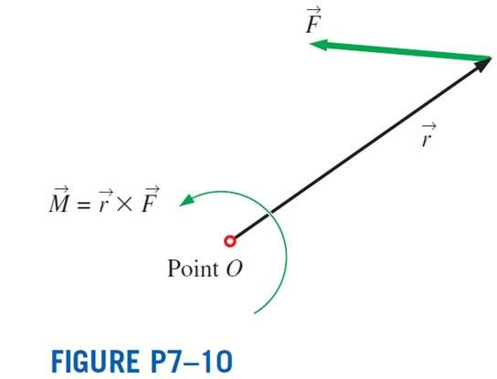 

7-13 Escriba las dimensiones principales de cada una de las siguientes variables, mostrando todo su trabajo: (a) aceleración a; (b) velocidad angular ω; (c) aceleración angular α.



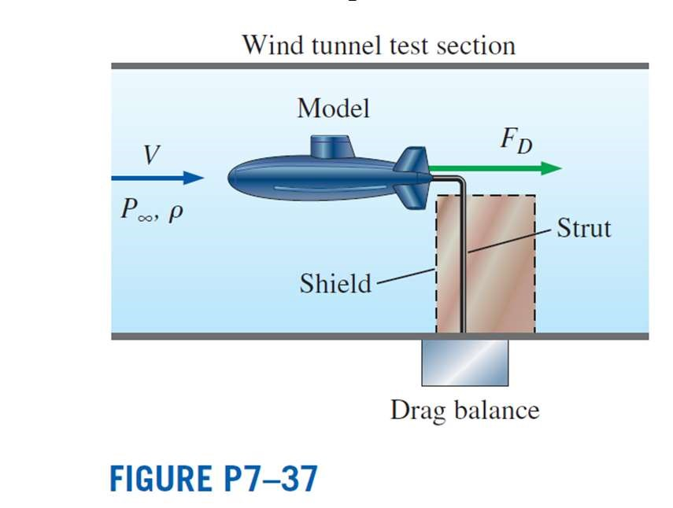7-37 Un equipo de estudiantes diseña un submarino accionado por humanos para una competencia de diseño. La longitud global del submarino prototipo es 4.85 m y sus estudiantes diseñadores esperan que pueda viajar totalmente sumergido a través del agua a 0.520 m/s. El agua es dulce (un lago) a T = 15°C. El equipo de diseño construye un modelo a un quinto de escala para probarlo en el túnel de viento de su universidad (Fig. P7-37). Un escudo rodea el puntal de la balanza de arrastre de

Datos

Longitud= 4.85 m

Velocidad= 0.520 m/s

Temperatura= 15°C

Temperatura en el túnel= 25°C

Presión= 1 atm

Solución

7-49 Una calle de vórtice Kármán periódica se forma cuando un

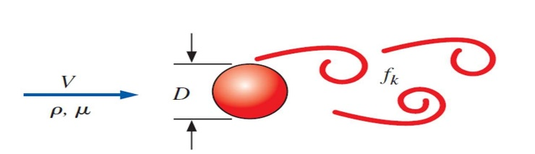una corriente uniforme fluye sobre un cilindro circular (figura P7-49). Utilice el método de repetición de variables para generar una adimensional relación para la frecuencia de desprendimiento de vórtices de Kármán fk en función de la velocidad de flujo libre V, densidad del fluido r, fluido viscosidad μ y diámetro del cilindro D. Muestra todo tu trabajo.

Solución:

Contamos con 5 parámetros en este problema; n = 5.

Enumeramos las principales dimensiones para cada parámetro:

El número de dimensiones primarias representadas en el problema (m, L y t)

Si el valor de j es correcto, el número de será:

Luego debemos elegir tres de los parámetros, ya que j = 3:

El dependiente es:

Se identifica este Pi como el número de Strouhal. Se genera el segundo Pi (el único independiente en este problema):

Masa:

Tiempo:

Longitud:

Cuyos rendimientos:

Este es el inverso del número de Reynolds. Después de invertir:

Escribimos la relación funcional:

7-53 Albert Einstein está reflexionando sobre cómo escribir su (pronto ser famoso) ecuación. Sabe que la energía E es una función de masa m y la velocidad de la luz c, pero no conoce la relación funcional (E = mc2? E = mc4?). Finge que

Albert no sabe nada sobre el análisis dimensional, pero desde estás tomando una clase de mecánica de fluidos, ayudas a Albert inventa su ecuación. Utilice el método paso a paso de repetir variables para generar una relación adimensional entre estos parámetros, mostrando todo su trabajo. Comparar esto a la famosa ecuación de Einstein: ¿las dimensiones ¿El análisis le da la forma correcta de la ecuación?

|  |  |  |  |  |
| --- | --- | --- | --- | --- |
| **Parámetro (Q, v, D, P, μ, ρ, ν F, h, g. Ѳ, σ)** | Símbolo | Unidad | Dimensión | Dimensiones repetidas |
| Energía | E |  |  | m  L  t |
| Masa | m |  |  |  |
| Velocidad |  |  |  |  |
| n=3 | |  | |  |
|  | | k=n-j=3-3=0 |  | J=3 |
|  | | k=n-j=3-2=1 |  | J=2 |

Números de Pi

por lo tanto

Dado que solo hay una , debe ser una constante y escribimos la relación funcional final como:

En comparación con la ecuación de Einstein,, vemos que la constante es la unidad.

**7-59** Repita el problema. 7-57, excepto que la velocidad del sonido c en un gas ideal ser una función solo de la temperatura absoluta T y constante específica de gas ideal Rgas. Mostrando todo tu trabajo, utilizar el análisis dimensional para encontrar la relación funcional entre estos parámetros.

|  |  |  |  |  |
| --- | --- | --- | --- | --- |
|  | **Símbolo** | **Unidad** | **Dimensión** | **Dimensiones repetidas** |
| **velocidad del sonido** | c |  |  | L  T  t |
| **temperatura absoluta** |  | T=K°=T |  |
| **constante específica de gas ideal** |  | = |  |
| n=3 | |  | |
|  | | **k=n-j=**3-3=0  **k=n-j=**3-2=1 |  | J=3  J=2 |

Números de Pi

(1)

ya que j = 2. Solo tenemos una opción en este problema, ya que solo hay dos parámetros independientes en el lado derecho de la Ec. 1

0=

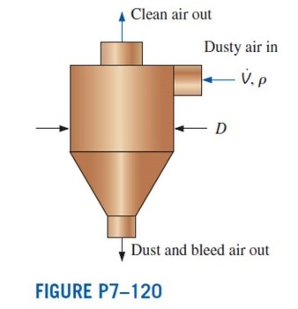**7-120** Un dispositivo común, que se usa en varias aplicaciones para limpiar aire lleno de polvo es el ciclón de flujo inverso (Fig. P7-115). El aire polvoso (de flujo volumétrico y densidad r) entra tangencialmente a través de una abertura en el lado del ciclón y da vueltas en el tanque. Las partículas de polvo se arrojan hacia fuera y caen al fondo, mientras que el aire limpio se extrae hacia la parte superior. Los ciclones de flujo inverso que se estudian son todos geométricamente similares; por lo tanto, el diámetro D representa la única escala de longitud necesaria para especificar por completo la geometría total del ciclón. Los ingenieros se preocupan por la caída de presión dP a través del ciclón. a) Genere una relación adimensional entre la caída de presión a través del ciclón y los parámetros dados. Muestre todo el procedimiento. b) Si el tamaño del ciclón se duplica, y todo lo demás permanece igual, ¿en qué factor cambiará la caída de presión? c) Si el flujo volumétrico se duplica, y todo lo demás permanece igual, ¿en qué factor cambiará la caída de presión?

|  |  |  |  |  |
| --- | --- | --- | --- | --- |
|  | **Símbolo** | **Unidad** | **Dimensión** | **Dimensiones repetidas** |
| diámetro | D  **Parámetro (Q, v, D, P, μ, ρ, ν F, h, g. Ѳ, σ)** | m: L | L | L  M  T |
| Caída de Presión |  | Pa=n/m2= |  |
| Densidad |  | = |  |
| Caudal | Q |  |  |
| **n=**4 | |  | |
|  | | **k=n-j**=4-3=1 |  | **J=**3 |

Números de Pi

|  |  |
| --- | --- |
| **Masa** |  |
| **Geometría** | D |
| **Cinemática** | Q |

0= -3

**b)**

Al duplicar el tamaño del ciclón, la caída de presión disminuirá en un factor de 24= 16

**La caída de presión cambiará en un factor de 1/16.**

**c)** Al duplicar el caudal volumétrico, la caída de presión aumentará en un factor de 22 = 4

**La caída de presión cambiará en un factor de 4**

7-95 Considere flujo de Poiseuille bidimensional, laminar, estacionario y totalmente desarrollado: flujo entre 2 placas paralelas infinitas separa una distancia h, con ambas placas en reposo y un gradiente de presión forzado dP/dx que dirige el flujo como se ilustra en la figura P7-97. (dP/dx es constante y negativo) . El flujo es estacionario, incomprensible y bidimensional en el plano xy. el flujo también es totalmente desarrollado, lo que significa que el perfil de velocidad no cambia con la distancia x corriente abajo. Debido a la naturaleza totalmente desarrollada del flujo, no existe efectos inerciales y la densidad no entra al problema se hace evidente que u, la componente de velocidad en la dirección x, es función de la distancia h, el gradiente de presión dP/dx, la viscosidad del fluido µ y la coordenada vertical y. Realice un análisis dimensional (muestre todo el procedimiento) y genere una relación adimensional entre las variables dadas.

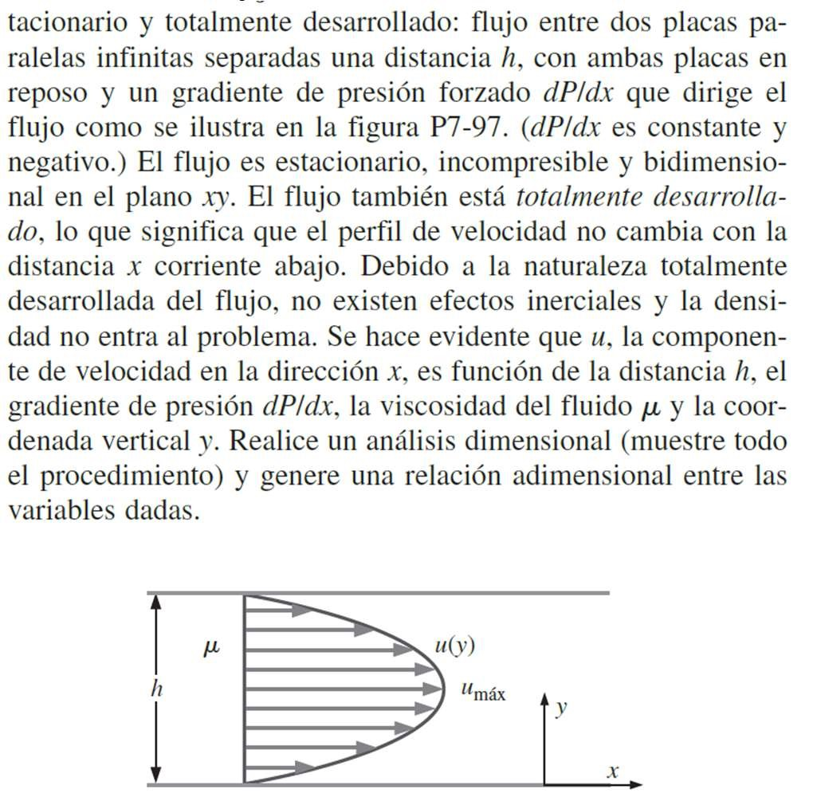

|  |  |  |  |  |
| --- | --- | --- | --- | --- |
| **Parámetro (Q, v, D, P, μ, ρ, ν F, h, g. Ѳ, σ)** | **Símbolo** | **Unidad** | **Dimensión** | **Dimensiones repetidas** |
| distancia | h | M | L | L  M  T |
| Gradiente |  |  |  |
| Velocidad |  |  |  |
| Viscosidad | µ |  |  |
| Coordenada | y | m= L |  |
| **n=5** | |  | |
|  | | **k=n-j**=5-3=2 |  | **J=**3 |

Números de Pi

|  |  |
| --- | --- |
| **Masa** |  |
| **Geometría** | h |
| **Cinemática** | u |

0=

0=

**7-83** Un modelo a un dieciseisavo de escala de un nuevo auto deportivo se prueba en un túnel de viento.El auto prototipo mide 4.37 metros de largo, 1.30 metros de alto y 1.69 metros de ancho. Durante las pruebas, la velocidad de la banda móvil de suelo se ajusta de modo que siempre iguala la velocidad del aire que se mueve a través de la sección de prueba. La fuerza de arrastre Fd se mide como función de la velocidad del aire en túnel de viento; los resultados experimentales se presentan en la tabla P 7. Grafique el coeficiente de arrastre Cd como función del número de Reynolds cómo donde el área que se usa para calcular Cd el área frontal del auto modelo (suponga A =ancho * altura) Y la longitud característica empleada para el cálculo de R es el ancho de auto W. ¿Se logra la similitud dinámica? ¿Se logra independencia del número de Reynolds en la prueba de túnel de viento? Estime la fuerza de arrastre sobre el auto prototipo que viaja sobre la autopista a 31.3 m/s (70 mi/h). Suponga que tanto el aire del túnel de viento como el aire que fluye sobre el auto prototipo están a 25º Celsius y presión atmosférica estándar.

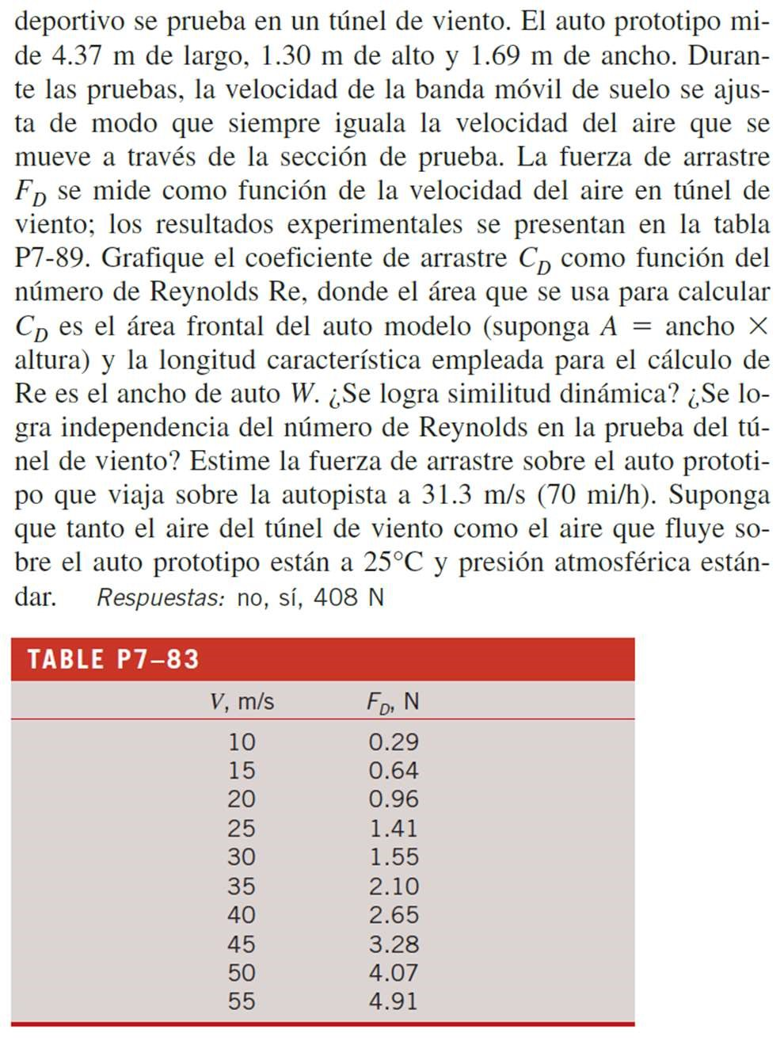

**Datos**:

T= 25° C

kg/ m s

Solución:

Calculamos Cd (coef. De arrastre) y Re(coeficiente de Reynolds) para el último punto en la lista de la tabla dada.

**Coeficiente de arrastre en el último punto**

**Coeficiente de Reynolds en el último punto**

Repetimos el mismo procedimiento para todos los puntos en la tabla y a partir de estos graficamos Cd vs Re

**Punto 9**

**Punto 8**

**Punto 7**

**Punto 6**

**Punto 5**

**Punto 4**

**Punto 3**

**Punto 2**

**Punto 1**

**Gráfica**

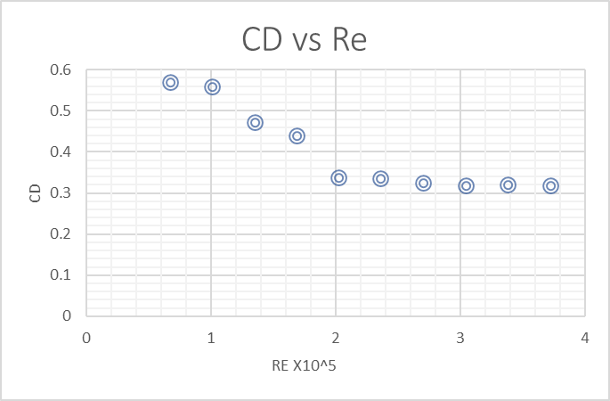

Solo tenemos similitudes geométricas entre modelo y prototipo por lo tanto el número de Reynolds para el auto prototipo sería:

**=**

Logramos obtener la independencia del número de Reynolds al ver la gráfica y también al obtener Re mayor de 3x10^5.

**Fuerza de arrastre del prototipo:**

=